​ 怎么配仔猪饲料长得肥壮，自制仔猪饲料配方的方法
养殖仔猪饲料的自配方不仅营养均衡，还具有很好的适合性，提高仔猪生长速度，降低饲养成本，养猪人都该知道的饲料自配料物美价廉，效果好。现在分享仔猪饲料自配方给大家参考：
仔猪饲料自配料
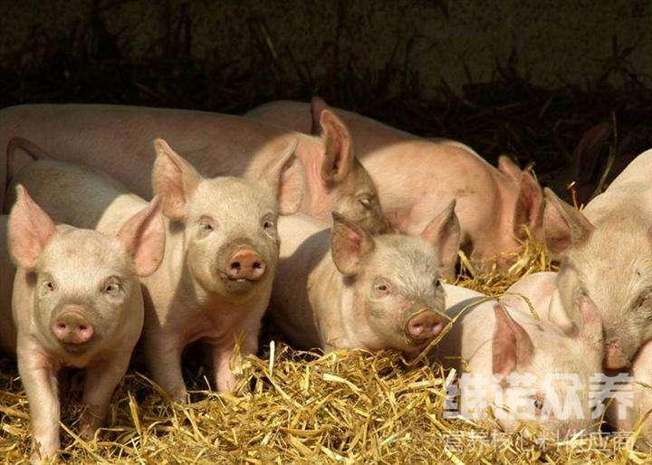
一、仔猪饲料自配料：
1.玉米19.4% ,高粱20%, 大麦20%,豆饼18%, 鱼粉5%, 麸皮5%,米糠10%, 磷酸氢钙2%,盐0.3%,维诺仔猪多维0.1%，维诺霉清多矿0.1%，维诺复合益生菌0.1%。
2.玉米46.7%、米糠12%、豆粕16%、酒糟蛋白5%、次粉10%、玉米胚芽粕3%、米糠粕4%、熟豆粉2.5%、沸石粉0.2%、赐酸宝0.3%；维诺仔猪多维0.1%，维诺霉清多矿0.1%，维诺复合益生菌0.1%。
二、仔猪在哺乳期的饲料自配料：
玉米37.7、高粱32、豆饼22、麸子8，维诺仔猪多维0.1%，维诺霉清多矿0.1%，维诺复合益生菌0.1%。
三、仔猪哺乳期补充生饲料自配料：
玉米16.7、高粱25、豆饼25、麸皮33，维诺仔猪多维0.1%，维诺霉清多矿0.1%，维诺复合益生菌0.1%。
四、断乳后仔猪饲料自配料：
玉米64.7、豆饼24、米糠5、鱼粉4、骨粉1.3、食盐0.7，维诺仔猪多维0.1%，维诺霉清多矿0.1%，维诺复合益生菌0.1%。
配制的仔猪饲料自配料营养好，快速提高成活率，健康又科学的饲料非常适合仔猪喂养，添加仔猪多维补充各种营养维生素，促进生长、抗应激，增强抗病能力。复合益生菌改善肠道疾病的发生，提高肠道消化率及吸收率，增加适口性，促进肠道健康，增加经济效益。

